Про проведення Всеукраїнського фестивалю-конкурсу талантів:
«Феєрія зірок»: «Таланти - за Майбутнє!».
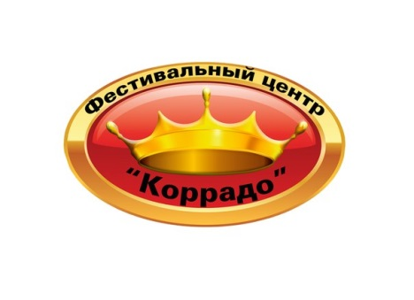
- Мета і Завдання
VI Всеукраїнський фестиваль-конкурс талантів «Феєрія зірок» проводиться з метою активізації дитячого, юнацького та вікового руху. Пошуку і розкриття творчих здібностей учасників. Головне завдання фестивалю: пошук і розкриття творчих здібностей кращих учасників.

- Партнери
• Центр культури і мистецтв КНЕУ
• Фестивальний центр «Коррадо»
• Туристичний оператор України «Анга Тревел»
• Міжнародний Фестивальний портал
• Студія «Серебрянських»
• Студія телебачення і преси «Разом»
• Дитячий творчий табір «Разом»
• Медіа-група
- Дата і місце проведення фестивалю-конкурсу
VI Всеукраїнський фестиваль-конкурс талантів - «Феєрія зірок» відбудеться
23 березня 2018 року – Центр культури і мистецтв КНЕУ, за адресою: м. Київ, вул. Дегтярівська, 49 Г.
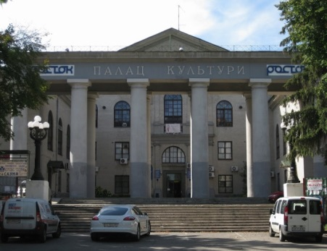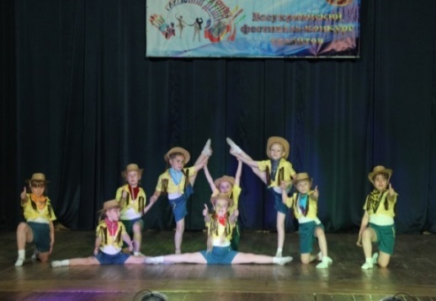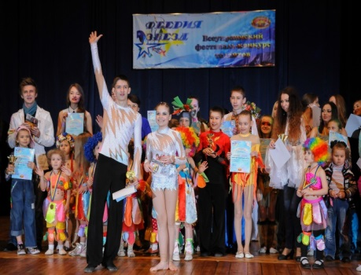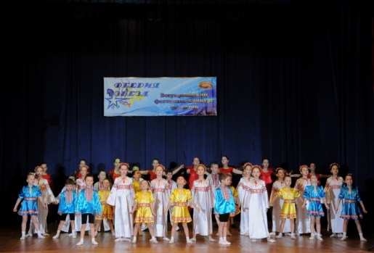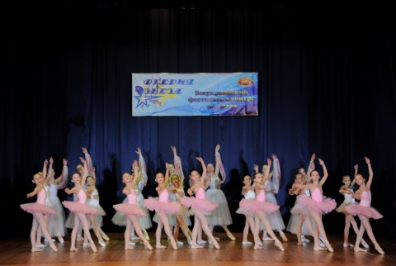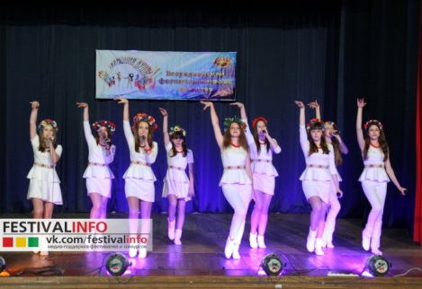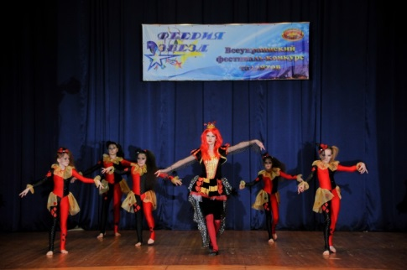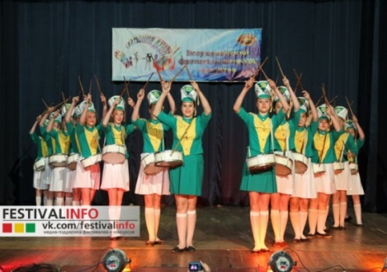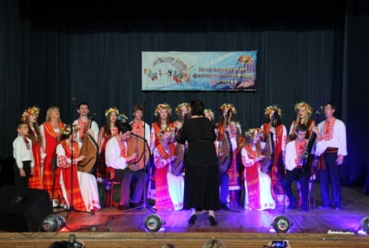
Центр культури і мистецтв КНЕУ: м. Київ, вул. Дегтярівська, 49 Г.
Концертний зал з багатою історією і насиченим життям сучасного культурного центру. Теплий та затишний зал, 800 – посадочних місць, гримерні приміщення, гардероб, буфет, окремі вбиральні. Велика сцена, новітнє музичне обладнання та світлозабезпечення – професійний звук.

- Графік проведення
23 березня (п'ятниця)
- Підтвердження учасників
- Саунд чек (репетиції на сцені)
- Урочисте відкриття фестивалю
- Конкурсна програма
- Круглий стіл
- Церемонія нагородження
- Обідня перерва
- Конкурсна програма
- Круглий стіл
- Церемонія нагородження
Місце проведення фестивалю: Центр культури і мистецтв КНЕУ: м. Київ, вул. Дегтярівська, 49 Г.

- Журі фестивалю-конкурсу

Склад журі формується оргкомітетом
До складу журі входять:
- Діячі культури і мистецтв
- Артисти естради
- Продюсери
- Представники ЗМІ (радіо, преси і телебачення)
- Партнери фестивалю

6. Вимоги до конкурсної програми, вікові
категорії і жанри
Концертна програма складається з виступів конкурсантів, які виконують по одному або два номери (за бажанням) різнопланових в одному жанрі. Або більше номерів, але в різних жанрах при ранньому узгодженні з оргкомітетом.
ВІКОВІ КАТЕГОРІЇ
Учасники всіх номінацій розподіляються за такими віковими категоріями:
1 категорія - від 3 до 6 років
2 категорія - від 7 до 9 років
3 категорія - від 10 до 12 років
(СК) Змішана категорія (діти 3-12 років)
(СК) Змішана категорія (дорослі від 13 і старше)
4 категорія - від 13 до 15 років
5 категорія - від 16 до 18 років
6 категорія - від 19 до 24 років
7 категорія - від 25 і старше
Вік учасників – не обмежений!
Саме в такій послідовності і буде проводитися перегляд конкурсної програми всіх учасників фестивалю-конкурсу.
ЖАНРИ
Вокальне мистецтво (солісти, дуети, малі форми, ансамблі):
- Естрадний вокал
- Народний вокал
- Академічний вокал
- Джазовий вокал
- Авторська пісня
- Шансон
- Патріотична пісня
Хореографічне мистецтво (солісти, дуети, малі форми, ансамблі):
- Східний танець
- Естрадний танець
- Спортивний танець
- Класичний танець
- Сучасний танець
- Народний танець
- Акробатичний танець
- Бальний танець
- Патріотичний танець
Оригінальне мистецтво (солісти, дуети, малі форми, ансамблі):
- Декоративно-прикладне мистецтво
- Театри мод
- Модельне мистецтво
- Циркове мистецтво
- Художнє читання
- Театр пісні (танцю)
- Інструментальна музика (*при подачі заявок в даному жанрі, - уточнюйте про наявність музичних інструментів і можливості їх підключення*)
Не знайшовши жанр в якому бажаєте взяти участь - повідомте про це Оргкомітету фестивалю-конкурсу талантів!!!

Вимоги для вокалістів (соло, дует, тріо):
- Один конкурсний номер в одному жанрі (Можна більше номерів, але різнопланових або в різних жанрах при додатковій оплаті)
- Хронометраж одного конкурсного номера не повинен перевищувати 4-х хвилин; двох конкурсних номерів 8-ми хвилин
- Вітається виконання пісень українських артистів, авторських пісень і зірок естради!
- Конкурсанти виступають у «живу», в супроводі фонограми «-» або, «а капела», (допускається супровід бек-вокалу, якщо він не дублює основну партію)
- Обов'язково, фонограми надаються заздалегідь разом з заявочками на участь на поштову адресу: E-mail: festival_centr_corrado@ukr.net
- Треки в обов'язковому порядку підписуються і розставляються в тій нумерації, яка вказана в заявці учасника
- Заміна номера за три дні або в день проведення фестивалю-конкурсу категорично заборонена!
Вимоги для вокалістів (малі форми, колективи, ансамблі, хор):
- Один або два (за бажанням) конкурсних різнопланових номери в одному жанрі (або більше номерів, але в різних жанрах при додатковій оплаті)
- Хронометраж одного конкурсного номера не повинен перевищувати 4-х хвилин; двох конкурсних номерів 8-ми хвилин
- Вітається виконання пісень українських артистів, авторських пісень і зірок естради!
- Конкурсанти виступають у «живу», в супроводі фонограми «-» або, «а капела», (допускається супровід бек-вокалу, якщо він не дублює основну партію)
- Обов'язково, фонограми надаються заздалегідь разом з заявочками на участь на поштову адресу: E-mail: festival_centr_corrado@ukr.net
- Треки в обов'язковому порядку підписуються і розставляються в тій нумерації, яка вказана в заявці учасника
- Заміна номера за три дні або в день проведення фестивалю-конкурсу категорично заборонена!
Вимоги для хореографії (соло, дует, тріо):
- Один конкурсний номер в одному жанрі (Можна більше номерів, але різнопланових або в різних жанрах при додатковій оплаті)
- Хронометраж одного конкурсного номера не повинен перевищувати 4-х хвилин; двох конкурсних номерів 8-ми хвилин
- Обов'язково, фонограми надаються заздалегідь разом з заявочками на участь на поштову адресу: E-mail: festival_centr_corrado@ukr.net
- Треки в обов'язковому порядку підписуються і розставляються в тій нумерації, яка вказана в заявці учасника
- Заміна номера за три дні або в день проведення фестивалю-конкурсу категорично заборонена!

Вимоги для хореографії (малі форми, колективи, ансамблі):
- Один або два (за бажанням) конкурсних різнопланових номери в одному жанрі (або більше номерів, але в різних жанрах при додатковій оплаті)
- Хронометраж одного конкурсного номера не повинен перевищувати 4-х хвилин; двох конкурсних номерів - 8-ми хвилин
- Обов'язково, фонограми надаються заздалегідь разом з заявочками на участь на поштову адресу: E-mail: festival_centr_corrado@ukr.net
- Треки в обов'язковому порядку підписуються і розставляються в тій нумерації, яка вказана в заявці учасника
- Заміна номера за три дні або в день проведення фестивалю-конкурсу категорично заборонена!
Вимоги для артистів оригінального жанру:
Для інструментального жанру (соло, дует, тріо):
- Один конкурсний номер (Можна більше номерів, але різнопланових при додатковій оплаті)
- Хронометраж одного конкурсного номера не повинен перевищувати 4-х хвилин; двох конкурсних номерів - 8-ми хвилин
- *При подачі заявочек в інструментальний жанр - уточнюйте про наявність музичних інструментів і можливості їх підключення!
Для інструментального жанру (малі форми, колективи, ансамблі, оркестр):
- Один або два (за бажанням) конкурсних різнопланових номери (Можна більше номерів, при додатковій оплаті)
- Хронометраж одного конкурсного номера не повинен перевищувати 4-х хвилин; двох конкурсних номерів - 8-ми хвилин
- Заміна номера за три дні або в день проведення фестивалю-конкурсу категорично заборонена!
Для театральних колективів і показ мод допускається до 10 хвилин виступу, якщо хронометраж перевищує, заздалегідь – обумовити з Оргкомітетом!
- Фонограми надаються заздалегідь разом із заявочками на участь на поштову адресу:
E-mail: festival_centr_corrado@ukr.net
- Треки в обов'язковому порядку підписуються і розставляються в тій нумерації, яка вказана в заявці учасника
- Заміна номера за три дні або в день проведення фестивалю-конкурсу категорично заборонена!
У жанрі «Декоративно-прикладне мистецтво» надається до 5 робіт!
- Фонограми надаються заздалегідь разом з заявочками на участь на поштову адресу:
E-mail: festival_centr_corrado@ukr.net
- Треки в обов'язковому порядку підписуються і розставляються в тій нумерації, яка вказана в заявці учасника
- Заміна номера за три дні або в день проведення фестивалю-конкурсу категорично заборонена!
Вік учасників фестивалю - не обмежений!
Таланти учасників фестивалю - не обмежені!

- Критерії оцінки виступу конкурсантів

Журі обирає переможців і призерів фестивалю за наступними критеріями:
Хореографія:
- Гармонійність руху і пози
- Пластика і міміка
- Динаміка
- Темп і ритм постановки
- Просторовий малюнок, композиція
- Костюми та реквізит
Вокал:
- Відповідність заявленого жанру
- Оригінальність
- Виконавська майстерність
- Художній рівень
- Сценічна культура
- Розкриття теми
- Техніка виконання
- Манера виконання
- Відповідність костюмів
- Якість аранжування, обробки, музичного супроводу
- Новаторська подача матеріалу
Оригінальне мистецтво:
- Виконавська майстерність
- Відповідність заявленого жанру
- Сценічна майстерність
- Артистизм
- Розкриття і яскравість художніх образів
- Оригінальність теми
- Дикція
- Ступінь володіння інструментом
- Чистота інтонації та музичний лад
Підсумки голосування підбиваються шляхом підрахунку суми оцінок журі. Кожен член журі оцінює номер виступу по 10-бальній системі. Результат виводиться за сумою всіх балів, які набрали учасники.

- Склад журі, гості та примітки
Члени журі

- Олена Гребенюк (Київ)
Відома Українська оперна співачка. Володарка ліричного сопрано.
Солістка Київського Муніципального театру опери і балету для дітей та юнацтва. Виконує твори на 12 мовах. Учасниця багатьох телевізійних проектів. Член журі на телешоу: «Шоу Маст Гоон», зірковий тренер «Фабрики зірок-1», «Шоу №1». Громадський діяч. Володарка титулу «Благодійник року» (2015 рік).
З 2015 - керівник проектів, яка активно популяризує оперне мистецтво:
Мюзикл «Привид опери» - абсолютно новий формат, в якому використані арії з всесвітньо відомих мюзиклів: «Чикаго», «Мулен Руж», «Нотер Дам Де Парі», «Привид опери», «Ромео і Джульєтта».
«Для мене кожен виступ - таїнство дарування частинки себе, і якщо, після мого виступу зал завмирає на хвилину, і далі я чую гул наростаючих оплесків - це значить, що моє виконання розкрило душі моїх слухачів»!

- Максим Марценюк (Київ, Біла Церква)
Художній керівник студії «Серебрянських». Ведучий тренер молодшої, середньої та старшої шкіл студії. Балетмейстер, хореограф, артист.
«Лауреат» і призер Міжнародних конкурсів-фестивалів з танців народів світу, презентер і учасник фітнес конвенцій «Акваріум», «Nike», «Планета фітнес» в області танці та аеробіка. Учасник проекту «Танцюють всі» 4 сезон.
Освіта: Київський національний університет культури і мистецтв, режисерсько-хореографічний факультет. Магістр хореографії!
Кредо:
1. «Стався до людей так, як ти хочеш, щоб люди ставилися до тебе!»
2. «Зберігайте віру в себе, навіть коли ніхто в вас не вірить!»

- Сергій Вапнічний (Київ)
Хореограф, артист, постановник, кліп-мейкер. Магістр хореографії! Керівник Балету «EGO». Директор хореографічної студії «ARTUST». Учасник багатьох телевізійних програм («Новий Канал», «СТБ», «Інтер» та інші). Учасник багатьох закордонних проектів та організатор хореографічних шоу в країнах (Японія, Китай, Турція, Франція, Італія, Іспанія, Австрія). Працював з багатьма артистами нашої естради, пострадянської широти та з закордонними артистами (Mojo, Sonya Kay, Ані Лорак, Потап і Настя Каменських, Врємя и Стєкло, Лобода, Бучинська, Пономарьов, Злата Огнєвіч, Big Boss, Борис Моісеєв, Вінтаж, Козловський, Фрістаіл, Камалія, Софія Ротару, Таїсія Повалій, Ірина Федишин та інші.

- Олександр Кравцов (Київ)
Заслужений артист естрадного мистецтва України!
Член творчої спілки асоціації діячів естрадного мистецтва України!
Засновник фестивального центру «Коррадо» в Україні! Директор Всеукраїнських та Міжнародних фестивалів-конкурсів талантів, таких як: «Золотий Грааль»; «Гармонія душі»; «Феєрія зірок»! Член журі Всеукраїнських та Міжнародних фестивалів. Людина з великим серцем, який вніс у розвиток і підтримку культури величезний внесок! Переможець багатьох Всеукраїнських та Міжнародних фестивалів-конкурсів! Режисер, постановник, автор, артист-вокаліст. Дуже душевний і харизматичний виконавець.

- Олександр Борисов - гітарист Flame (Київ)
Професійний музикант, гітарист, композитор, аранжувальник, шоу-мен.
Учасник телепроекту «Х-фактор» і «Україна має талант»!
Вибух емоцій, що несе за собою неповторне яскраве шоу, в якому панує феєрія свята під віртуозні гітарні пасажі... .
Запальні латиноамериканські ритми, блиск іспанської гітари, вогняні
авторські мелодії... .

- Олександр Лішанський (Дніпропетровськ)
Керівник студії телебачення кіно і театру «Разом». Президент телевізійного фестивалю для дітей та молоді «Будемо разом!». Президент конкурсу ілюзійних мистецтв «Творимо чудеса разом»! Автор, продюсер і ведучий дитячих телепрограм. Генеральний продюсер серіалу «Зміна». Член Національної Спілки журналістів України. Керівник творчого табору «Разом», Болгарія, м Кітен.

- Мирослава Карташова (Київ)
Артистка, співачка, актриса. Почесний гість Міжнародного фестивалю «Слов'янський Базар-2017». Гран-прі на фестивалі шансону в Німеччині «По Гамбургскому счёту». Автор, виконавець. Багато її пісень стали хітами та ротуються на топових радіостанціях країни. Володіє проникливим виконанням, сильним голосом і глибоким тембром. Її вихід до глядача – маленьке одкровення, безпосереднє спілкування та звернення до кожного сидячого в залі.

- Члени журі будуть доповнюватись!!!
Примітки, важливо!!!
За згодою журі допускається повторне виконання номера при обставинах, які виникли не з вини учасника конкурсу.
Зміна репертуару в день проведення конкурсу категорично заборонено!
Текст не повинен містити ненормативну лексику!
Номер не повинен містити політичних посилів!
В день фестивалю-конкурсу - фонограми не приймаються!
Журі приймає рішення по кожній номінації шляхом обміну думками і голосуванням.
Рішення журі заноситься в протокол, який підписується всіма членами журі.
За спробу «підкупу» членів журі або оргкомітету фестивалю – учасник (и) автоматично дискваліфікуються!

- Програма фестивалю. Нагородження

23 березня (п'ятниця)
07:00-09:00 - Підтвердження учасників
07:00-09:00 - Саунд чек (репетиції на сцені в порядку живої черги)
09:00-09:30 - Фотосесія з членами журі
09:30-10:00 - Урочисте відкриття фестивалю-конкурсу талантів
10:00-10:45 - Конкурсна програма (1 категорія)
10:45-11:00 - Церемонія нагородження (1 категорії)
11:00-14:00 - Конкурсна програма (2, 3 і змішаної категорії, діти 7-12 років)
14:00-14:30 - Круглий стіл для керівників з членами журі (по 1, 2, 3 і змішаної
категорії, діти 3-12 років)
14:30-15:00 - Церемонія нагородження (2, 3 і змішаної категорії, діти 7-12 років)
15:00-15:30 - Обідня перерва
15:30-19:00 - Конкурсна програма (Змішаної, 4, 5, 6 і 7 категорії від 13 і старше)
19:00-19:30 - Круглий стіл для керівників з членами журі (по 4, 5, 6, 7 і
змішаній категорії від 13 років і старше)
19:30-20:00 - Церемонія нагородження (Змішаної, 4, 5, 6, 7 категорії від 13 і старше)
Нагородження:
Всі керівники на церемонії нагородження отримують подяки-дипломи!
Всі конкурсанти нагороджуються дипломами - без винятку!
Підсумки фестивалю-конкурсу та нагородження проводяться за жанрами і віковими категоріями:

Володар «Гран-прі» – цінний подарунок; кубок і диплом «Гран-прі»
«Лауреати 1-го ступеня» – подарункові сертифікати, призи від партнерів (на думку членів журі). Кубки (колективам), статуетки (солістам) і дипломи
«Лауреати 2-го ступеня» – подарункові сертифікати, призи від партнерів (на думку членів журі). Кубки (колективам), статуетки (солістам) і дипломи
«Лауреати 3-го ступеня» – подарункові сертифікати, призи від партнерів (на думку членів журі). Кубки (колективам), статуетки (солістам) і дипломи
Додатково передбачаються загальні звання, на думку членів журі (їх всього 4):
«Лауреат» I-ої премії всього фестивалю – сертифікат на одну безкоштовну участь в наступному фестивалі-конкурсі талантів; кубок і диплом «Лауреат» I-ої премії всього фестивалю.
«Лауреат» II-ої премії всього фестивалю – сертифікат на одну безкоштовну участь в наступному фестивалі-конкурсі талантів; кубок і диплом «Лауреат» II-ої премії всього фестивалю.
«Лауреат» III-їй премії всього фестивалю – сертифікат на одну безкоштовну участь в наступному фестивалі-конкурсі талантів; кубок і диплом «Лауреат» III-їй премії всього фестивалю.
«Приз глядацьких симпатій» – сертифікат на одну безкоштовну участь в наступному фестивалі-конкурсі талантів; кубок і диплом «Приз глядацьких симпатій».
Передбачені «Спеціальні призи» кращим учасникам і колективам від партнерів і членів журі фестивалю:
1). Сертифікати на 100, 200, 300, 500 і 1000 євро влітку на проживання та харчування в творчий табір «Разом», Болгарія, м Кітен (на дати заїзду з 24.06-01.07.2018 рік)
2). Подарункові сертифікати та безкоштовні путівки на тури по Україні від туроператора «АнгаТревел»
3). Безкоштовні сертифікати кращим конкурсантам на участь в будь-якому фестивалі-конкурсі талантів від фестивального центру «Коррадо»
4). Сертифікати на індивідуальні заняття з Максимом Марценюком, в студії танців «Серебрянських»
5). Сертифікати на індивідуальні заняття з вокалу з Оленою Гребенюк
6). Додатково, кожен учасник може замовити професійну фото- і відеозапис свого виступу, вказуючи це у графі заявочки! (На місці, при домовленої оплаті з медіа-групою)
Нагородження відбувається в три етапи:
1. З 10:45 – 11:00 (Діти від 3 до 6 років)
2. З 14:30 – 15:00 (Діти від 7 до 12 років)
3. З 19:30 – 20:00 (Дорослі від 13 років і старше)
З метою подальшої підтримки кращих виконавців і колективів проекту, організатори надають їм підтримку участі в концертах і фестивалях в різних містах України та за межами країни.

- Заявки на участь, оргкомітет
Для участі у фестивалі-конкурсі колектив або соліст надає:
- Анкету-заявку, кількість учасників
- П.І.Б., вік, країну, місто.
- Назва номера (ів), жанр, в якому конкурсант буде виконувати свій виступ, хронометраж виступу, технічні вимоги (якщо потрібні: кількість мікрофонів і т.д.).
- До заявочки обов'язково прикріплюються фонограми (якщо супроводжуються при виконанні номера (ів))!!!
Проїзд, проживання, харчування учасників та супроводжуючих осіб здійснюються за рахунок учасників або за рахунок організації, установи, які їх направляють!
Встигніть зареєструватися! Кількість заявок обмежена в залежності від наповнюваності програми! Орієнтовна дата закінчення прийому заявок – 18 березня!
Заявочки на участь з фонограмами направляються в оргкомітет фестивалю:
E-mail: festival_centr_corrado@ukr.net
У зв'язку з частим попаданням листів (заявок) в СПАМ, прохання, повідомляти про подачу заявочек за телефонами, вказаними нижче!!!
У відповідь на Вашу анкету-заявку прийде лист з підтвердженням участі!
Кравцов Олександр Андрійович
+38 (099) 919-03-79
+38 (097) 396-05-77
Кравцова Анастасія Сергіївна
+38 (095) 474-68-44

- Організаційні питання
Витрати на участь, проїзд, харчування, проживання та трансфер здійснюється за рахунок учасників, спонсорських пожертвувань або установ, які їх направляють!
Благодійний внесок фестивалю-конкурсу становить:
Для вокалістів:
- Солісти - 500 грн. (За одного учасника, один номер); 600 грн. (Два номери)
- Дуети - 600 грн. (За двох учасників, один номер); 700 грн. (Два номери)
- Тріо - 700 грн. (За трьох учасників, один номер); 800 грн. (Два номери)
- Малі групи, колективи, ансамблі від 4 чоловік і вище - 200 грн. з кожного учасника (один або два номери за бажанням)
Для хореографії:
- Солісти - 300 грн. (За одного учасника, один номер); 500 грн. (Два номери)
- Дуети - 500 грн. (За двох учасників, один номер); 600 грн. (Два номери)
- Тріо - 700 грн. (За трьох учасників, один номер); 800 грн. (Два номери)
- Малі групи, колективи від 4 чоловік і вище - 200 грн. з кожного учасника (один або два номери за бажанням)
Для інструментального жанру:
- Солісти - 500 грн. (За одного учасника, один номер); 600 грн. (Два номери)
- Дуети - 600 грн. (За двох учасників, один номер); 700 грн. (Два номери)
- Тріо - 700 грн. (За трьох учасників, один номер); 800 грн. (Два номери)
- Малі групи, колективи, ансамблі від 4 чоловік і вище - 200 грн. з кожного учасника (один або два номери за бажанням)
Для модельного і театрального мистецтва:
- Солісти - 500 грн. (За одного учасника, один номер); 600 грн. (Два номери)
- Дуети - 600 грн. (За двох учасників, один номер); 700 грн. (Два номери)
- Тріо - 700 грн. (За трьох учасників, один номер); 800 грн. (Два номери)
- Малі групи, колективи, ансамблі від 4 чоловік і вище - 200 грн. з кожного учасника (один або два номери за бажанням)
Для декоративно-прикладного мистецтва:
- 300 грн. (З людини, надавати до 5 робіт)
Гостям та супроводжуючим особам в конкурсний день - вхід безкоштовний!!!
Важливо!!!
23 березня (п'ятниця) - день підтвердження учасників, репетиція, конкурсний день, круглий стіл, церемонія нагородження!
До 18 березня (включно) - внесення благодійного внеску за участь у фестивалі-конкурсі талантів! У відповідь на Вашу анкету-заявку прийде лист з підтвердженням участі і реквізити для внесення благодійного внеску!
Обов'язково повідомляйте нам про зарахування за телефонами, вказаними в положенні!
Чеки про оплату благодійного внеску обов'язково надавати організаторам фестивалю в день проведення конкурсу!
У разі відмови конкурсанта (ів) від участі в фестивалі-конкурсі пізніше, ніж за 3 дні до його початку - оргкомітет залишає за собою право не повертати будь-які внески, які були здійснені учасниками, а перенести оплачений внесок на наступний фестиваль, в якому учасники зможуть виступити без будь-яких внесків!
Додатково кожен учасник може замовити професійну фото і відеозапис свого виступу, вказуючи це у графі заявки (на місці, при домовленої оплаті з медіа-групою)!
Організатори беруть на себе витрати, пов'язані з організацією, проведенням та нагородженням учасників!
Направляюча сторона оплачує витрати, пов'язані з участю, проїздом, проживанням, харчуванням, трансфером учасника (ів)!
У разі порушення регламенту, публічне ігнорування норм моралі, виявлення неповаги до інших конкурсантам, організаторам або членам журі, учасники за рішенням дирекції знімаються з конкурсу!
Самовільне використання ріжучих і колючих предметів, піротехнічних засобів, хлопавок або відкритого вогню призведе до зняття учасників з конкурсної програми.
Відповідальність за життя і здоров'я неповнолітніх учасників несуть: батьки, родичі, керівники і супроводжуючі особи !!!
При собі обов'язково мати копію музичного носія!
Телефони Оргкомітету:
Кравцов Олександр Андрійович
+38 (099) 919-03-79
+38 (097) 396-05-77
Кравцова Анастасія Сергіївна
+38 (095) 474-68-44
E-mail: festival_centr_corrado@ukr.net
До зустрічі на VI Всеукраїнському фестивалі-конкурсі талантів «Феєрія зірок»! Бажаємо всім творчих успіхів і перемог!
Дане положення є офіційним запрошенням на участь!
Подаючи заявку (и) на участь у фестивалі-конкурсі талантів - Ви підтверджуєте, що ознайомлені і згодні з умовами даного заходу прописаними в положенні!!!
З повагою, Оргкомітет та організатори фестивалю-конкурсу талантів:
Фестивальний центр «Коррадо» (керівник - Кравцов О.А.)
Організатор-куратор фестивалю - Кравцова А.С.
